

**Cordeuse de raquette**

**Modélisation des systèmes pluritechniques : Approche système**

**Cycle 1**

**TP 2**

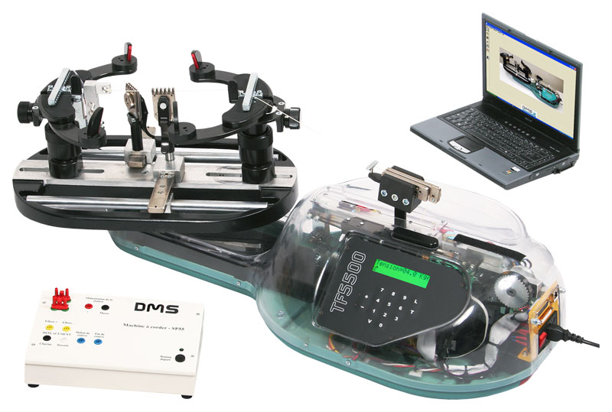

|  |
| --- |
| **Problématique :**  ***Analyser le fonctionnement du système et faire le lien avec son besoin*** |

# Présentation et proposition d’organisation de TP

1. **Compétences visées**

* **Analyser** les fonctionnalités du système.
* **Analyser les composants** du système.
* **Analyser** les écarts entre consignes et réponses.

1. **Matériel utilisé**

|  |  |
| --- | --- |
| * Cordeuse de raquette de tennis. * Maquette démontable et démontée * Logiciel d’acquisition | fficher l'image d'origine |

# analyse du systeme

1. **Présentation**

Le cordage d’une raquette de tennis ou de badminton nécessite de nombreuses opérations manuelles.

La partie automatisée de la machine permet de tendre avec précision chaque brin.

La figure ci-dessous met en évidence les éléments de la structure de la machine (modèle SP55).

Le cadre de la raquette est fixé efficacement sur le berceau.

L’extrémité de la corde est attachée sur le cadre puis glissée dans le mors de tirage. L’opérateur, après avoir saisi au clavier la tension souhaitée, appuie sur le bouton de mise en tension. Le système, asservi en effort, ajuste la valeur de la tension.

Des pinces maintiennent la corde pendant que l’opérateur la retire du mors, la glisse au travers des œillets du cadre et retourne le berceau pour pouvoir la saisir à nouveau et la tendre.

L’objet de ce TP en îlot est l’étude des liaisons et des solutions constructives d'une partie du mécanisme constituant la cordeuse de raquette.

Un des éléments importants dans les sports de raquette tels que le tennis ou le badminton est la tension du cordage. Pour connaitre « sa » tension, le joueur doit faire un compromis entre puissance et précision.

Pour donner des repères, un joueur comme Roger FEDERER utilise une tension comprise entre 21 et 23 kg, alors qu’un joueur comme Raphael NADAL utilise une tension de 25 kg et Novak DJOKOVIC une tension de 27 à 28 kg.

Une tension de cordage plus importante implique une perte de puissance mais une plus grande précision.

1. **Mise en oeuvre**
2. À l’aide du **diagramme de séquence** rattaché au cas d’utilisation « Corder une raquette », faire fonctionner le système dans une phase normale de cordage.
3. Valider le diagramme en vérifiant les échanges (appelés messages) entre l’utilisateur et le système. Pour chaque message, noter l’élément matériel par lequel l’interaction se fait (par exemple la mise en tension par le bouton noir).

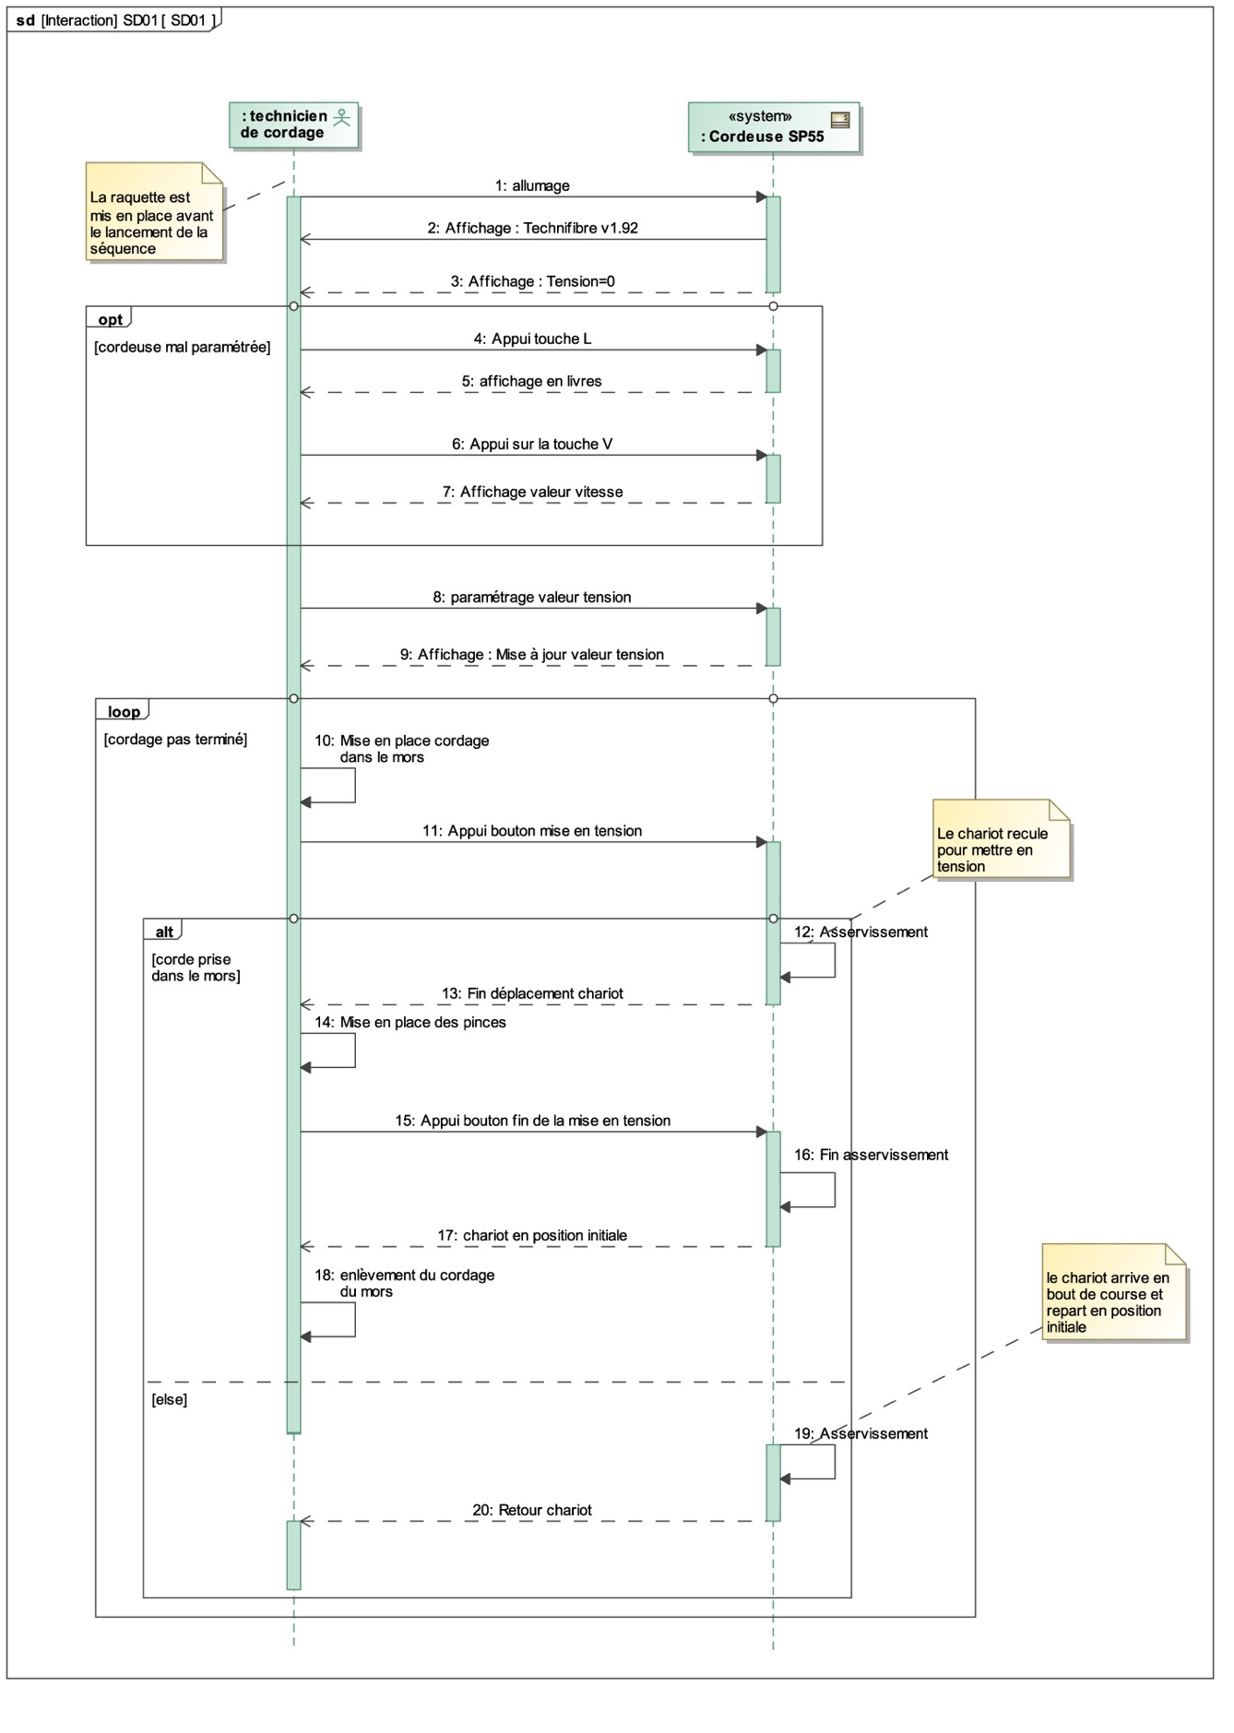

# Analyse expérimentale des performances du système. Estimation des écarts de mesure

1. **Protocole de mesure**
2. Pour mesurer la tension dans la corde on utilisera la chaîne de mesure installée sur la station : capteurs, acquisition par la carte du boîtier, traitement et affichage par l’ordinateur. Pour cela :

|  |  |  |
| --- | --- | --- |
| Mise  sous tension  du dispositif | 1 | * mettre sous tension le boîtier (DMS) ; |
| Démarrage  et réglage du  logiciel  d’acquisition | 2 | * lancer le logiciel SP55 avec l’icône du bureau ; * établir la communication micro - station en validant successivement [Mesures], [Initialiser]. * Un message à l’écran indique que la mesure est prête à démarrer. |
| Acquisition de la mesure | 3 | * appuyer quelques secondes sur le bouton ‘Départ mesure’ du tableau de bord du boîtier (la mesure durera 10s), * appuyer sur le bouton poussoir (au-dessus du pupitre) pour mettre en tension la corde, * maintenir le brin de corde tendu à l’aide d’une pince en la disposant au plus près du cadre du côté du mors de tirage ; * appuyer à nouveau sur le bouton poussoir pour relâcher la tension.   Les résultats des mesures sont disponibles pour une exploitation par le logiciel. |
| Explotation  des résultats | 4 | Afficher la courbe représentant l’effort effectif dans la corde en fonction du temps. Pour cela :   * revenir à la page d’accueil du logiciel, * sélectionner le bouton [Courbes], * choisir le bouton [Abscisse], puis désigner l’icône représentant le temps, * choisir le bouton [Ordonnée], puis désigner l’icône représentant l’effort effectif dans la corde, * sélectionner le numéro de la mesure (1 pour commencer), * sélectionner l’option [Tracer]. |

1. **Analyse des résultats**
2. Analyser la courbe fournie et expliquer chacune des phases constatées.

* Quelle est la valeur de la tension effective dans la corde avant et après la mise en place de la pince ?
* Faire afficher la tension de la corde mesurée par le capteur propre à la machine (F ressort).
* Comparer avec la tension effective mesurée dans la corde.
* Refaire deux mesures dans les mêmes conditions.
* Conclure sur la précision et la fidélité de la cordeuse.